JELOVNIK ZA OŽUJAK 2024.
1.3. | KIFLE SA ŠUNKOM I SIROM (PRIPREMA U KUHINJI) I JOGURT
4.3. | RIŽA S PILETINOM I POVRĆEM, CIKLA
5.3. | PIZZA (PRIPREMA U KUHINJI) I SOK
6.3. | PEČENI KRUMPIR , KOBASICE, SALATA, KRUH
7.3. | VARIVO GRAH SA SLANINOM, RAŽENI KRUH, VOĆE
8.3. | UMAK BOLOGNESE, TIJESTO, KRUH
11.3. | BUHTLE S ČOKOLADOM I ČOKOLADNO MLIJEKO
12.3. | MESNE OKRUGLICE I PIRE KRUMPIR, RAŽENI KRUH
13.3. | POHANA PILETINA, BIJELA RIŽA, SALATA
14.3. | ZAPEČENI GRAH SA SLANINOM, KRUH
15.3. | RIBLJI ŠTAPIĆI I GRAH SALATA
18.3. | MEDALJONI I DINSTANO POVRĆE
19.3. | GULAŠ SA SVINJETINOM I TIJESTO
20.3. | PLJESKAVICA I MEKSIČKA SALATA, KRUH
21.3. | PIROŠKE I SOK
22.3. | MESNA ŠTRUCA I KRUMPIR SALATA
25.3. | ZAPEČENO TIJESTO SA ŠUNKOM I SIROM
26.3. | SARMA I PIRE KRUMPIR
27.3. | PEČENA PILETINA, MLINCI I SALATA
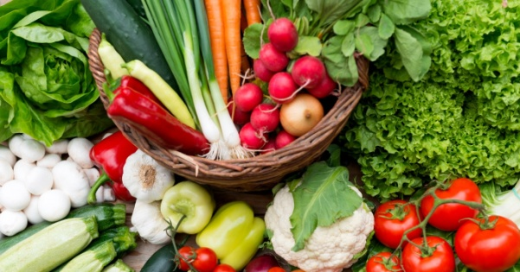

*Zadržavamo pravo izmjene jelovnika ukoliko dođe do problema pri nabavi namirnica.

